7. RAZRED (petek, 19. 3. 2020)

Rešitve nalog: SDZ (4. del), str. 14, 15/ 4

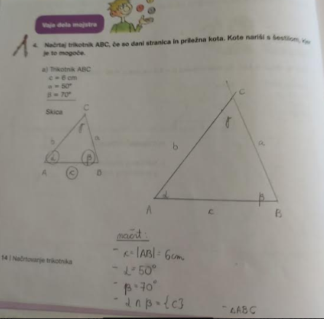

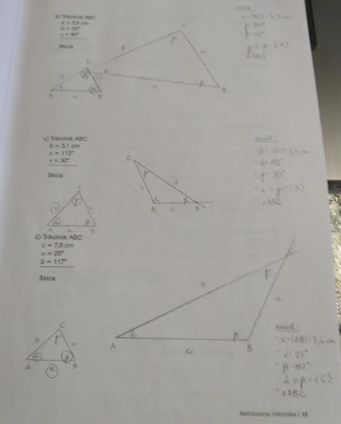

NAČRTOVANJE TRIKOTNIKOV (4. skladnostni izrek)

Zapišite v zvezek:
4. SKLADNOSTNI izrek (trikotnika sta skladna, če se ujemata v dveh stranicah in kotu, ki leži daljši stranici nasproti –ssk)

V zvezek narišite trikotnik z danimi podatki (kar je krepko, je zapisano v zvezku):
Trikotnik ABC
$$a=4 cm$$
$$b=5 cm$$
$$β=60°$$

Najprej narišite skico in na njej označite znane podatke, narišite sliko in zapišite potek načrtovanja.
skica: slika:
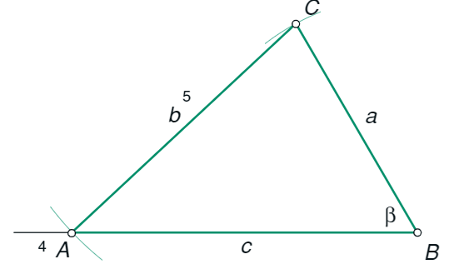
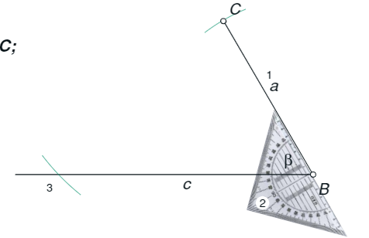
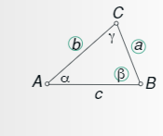

potek načrtovanja:

- $a=\left|BC\right|=4 cm$
- $β=60°$
- $k\left(C, b=5 cm\right)$
- $k∩β=\left\{A\right\}$
-$∆ ABC$

Postopek načrtovanja:
Najprej narišemo stranico $a=4 cm$, ki leži ob znanem kotu in označimo oglišči $B$ in $C$. Narišemo kot $β=60°$ v oglišču $B$ (s kotomerom).
Oglišče $A$ je od oglišča $C$ oddaljeno za dolžino stranice $b$ in leži na kraku kota $β$, zato narišemo lok s središčem v oglišču $C$ in polmerom $b=5 cm.$
Presečišče loka in kraka kota $β$ označimo z $A$.
Povežemo oglišči $A$ in $C$.

Rešite 5. nalogo v SDZ (4. del), str. 19 (samo primere b, c, č, d). Pri vsakem primeru zapišite tudi potek načrtovanja.

